СОВЕТ НАРОДНЫХ ДЕПУТАТОВ
БОЛЬШЕПРИВАЛОВСКОГО СЕЛЬСКОГО ПОСЕЛЕНИЯ
ВЕРХНЕХАВСКОГО МУНИЦИПАЛЬНОГО РАЙОНА
ВОРОНЕЖСКОЙ ОБЛАСТИ

РЕШЕНИЕ

от 22 марта 2022 года № 31 - VI-СНД
с. Большая Приваловка

«О внесении изменений в генеральный план
Большеприваловского сельского поселения
Верхнехавского муниципального района
Воронежской области в части населенных пунктов:
с. Большая Приваловка и c. Беловка»

В целях обеспечения устойчивого развития территорий Большеприваловского сельского поселения, развития инженерной, транспортной и социальной инфраструктур, руководствуясь ст.ст.23,24,28 Градостроительного кодекса РФ от 29.12.2004 г. №190-ФЗ; ст.14 Федерального закона от 06.10.2003 г. №131-ФЗ «Об общих принципах организации местного самоуправления в Российской Федерации»; ст.ст. 10,11,15 Закона Воронежской области от 07.07.2006 г. №61-ОЗ «О регулировании градостроительной деятельности в Воронежской области», на основании итогов публичных слушаний от 15.11.2021 года, Совет народных депутатов Большеприваловского сельского поселения Верхнехавского
муниципального района Воронежской области

РЕШИЛ:

- Утвердить внесенные изменения в Генеральный план Большеприваловского сельского поселения Верхнехавского муниципального района Воронежской области.

- Настоящее решение подлежит официальному обнародованию.

Глава Большеприваловского сельского поселения
Верхнехавского муниципального района В.П.Дураков

Приложение к генеральному плану
Большеприваловского сельского поселения Верхнехавского муниципального района

Воронежской области

СВЕДЕНИЯ О ГРАНИЦАХ НАСЕЛЕННЫХ ПУКТОВ СЕЛА БОЛЬШАЯ ПРИВАЛОВКА, СЕЛА БЕЛОВКА
ГРАФИЧЕСКОЕ ОПИСАНИЕ МЕСТОПОЛОЖЕНИЯ ГРАНИЦ НАСЕЛЕННЫХ ПУКТОВ, ПЕРЕЧЕНЬ КООРДИНАТ ХАРАКТЕРНЫХ
ТОЧЕК ГРАНИЦ НАСЕЛЕННЫХ ПУКТОВ

ОПИСАНИЕ МЕСТОПОЛОЖЕНИЯ ГРАНИЦ
Село Большая Приваловка Большеприваловского сельского поселения Верхнехавского муниципального района

(наименование объекта, местоположение границ которого описано (далее - объект)

Раздел 1

Сведения об объекте
№ п/п | Характеристики объекта | Описание характеристик
1 | 2 | 3
1 | Местоположение объекта | Воронежская область, Верхнехавский муниципальный район, Большеприваловское сельское поселение,  село Большая Приваловка
2 | Площадь объекта ±  величина погрешности определения площади (P ± Дельта P) | 6315604+/-43979 м²
3 | Иные характеристики объекта | -

Раздел 2
Сведения о местоположении границ объекта
1. Система координат: МСК - 36, зона 1
2. Сведения о характерных точках границ объекта
Обозначение характерных точек границ | Координаты, м |  | Метод определения координат характерной точки | Средняя квадратическая погрешность  положения характерной точки (Мt), м | Описание обозначения точки на местности (при наличии)
 | X | Y
1 | 2 | 3 | 4 | 5 | 6
1 | 542884.62 | 1338048.97 | Аналитический | 2.50 | -
2 | 542788.95 | 1338077.28 | Аналитический | 2.50 | -
3 | 542735.76 | 1338073.18 | Аналитический | 2.50 | -
4 | 542679.10 | 1338061.62 | Аналитический | 2.50 | -
5 | 542612.14 | 1338060.10 | Аналитический | 2.50 | -
6 | 542548.25 | 1338062.78 | Аналитический | 2.50 | -
7 | 542488.17 | 1338063.36 | Аналитический | 2.50 | -
8 | 542428.08 | 1338078.84 | Аналитический | 2.50 | -
9 | 542366.66 | 1338099.71 | Аналитический | 2.50 | -
10 | 542321.81 | 1338117.90 | Аналитический | 2.50 | -
11 | 542265.75 | 1338139.67 | Аналитический | 2.50 | -
12 | 542218.78 | 1338159.63 | Аналитический | 2.50 | -
13 | 542182.50 | 1338181.49 | Аналитический | 2.50 | -
14 | 542162.05 | 1338199.40 | Аналитический | 2.50 | -
15 | 542168.76 | 1338224.45 | Аналитический | 2.50 | -
16 | 542191.25 | 1338261.50 | Аналитический | 2.50 | -
17 | 542236.43 | 1338321.96 | Аналитический | 2.50 | -
18 | 542292.91 | 1338385.59 | Аналитический | 2.50 | -
19 | 542335.91 | 1338425.74 | Аналитический | 2.50 | -
20 | 542293.26 | 1338445.61 | Картометрический | 5.00 | -
21 | 542085.55 | 1338400.82 | Картометрический | 5.00 | -
22 | 542083.37 | 1338398.01 | Картометрический | 5.00 | -
23 | 542082.10 | 1338393.82 | Картометрический | 5.00 | -
24 | 542081.50 | 1338388.32 | Картометрический | 5.00 | -
25 | 542075.30 | 1338387.18 | Картометрический | 5.00 | -
26 | 542072.20 | 1338393.30 | Картометрический | 5.00 | -
27 | 542069.22 | 1338395.32 | Картометрический | 5.00 | -
28 | 542065.13 | 1338396.37 | Картометрический | 5.00 | -
29 | 541886.88 | 1338358.64 | Картометрический | 5.00 | -
30 | 541848.26 | 1338349.56 | Картометрический | 5.00 | -
31 | 541807.47 | 1338337.90 | Картометрический | 5.00 | -
32 | 541810.80 | 1338351.50 | Картометрический | 5.00 | -
33 | 541814.54 | 1338366.71 | Картометрический | 5.00 | -
34 | 541822.06 | 1338397.38 | Аналитический | 0.10 | -

1 | 2 | 3 | 4 | 5 | 6
35 | 541824.66 | 1338407.96 | Аналитический | 0.10 | -
36 | 541786.09 | 1338447.63 | Аналитический | 0.10 | -
37 | 541773.09 | 1338441.72 | Аналитический | 0.10 | -
38 | 541734.48 | 1338476.25 | Аналитический | 0.10 | -
39 | 541731.88 | 1338474.88 | Аналитический | 0.10 | -
40 | 541364.31 | 1338282.06 | Картометрический | 5.00 | -
41 | 541364.29 | 1338282.05 | Картометрический | 5.00 | -
42 | 541324.14 | 1338261.00 | Картометрический | 5.00 | -
43 | 541110.89 | 1338149.12 | Картометрический | 5.00 | -
44 | 541027.87 | 1338100.41 | Картометрический | 5.00 | -
45 | 540991.15 | 1338078.86 | Аналитический | 0.30 | -
46 | 540973.44 | 1338022.45 | Аналитический | 0.30 | -
47 | 540812.01 | 1337922.51 | Аналитический | 0.30 | -
48 | 540786.28 | 1337946.67 | Аналитический | 0.30 | -
49 | 540808.45 | 1338134.95 | Аналитический | 0.30 | -
50 | 540855.71 | 1338234.50 | Аналитический | 0.30 | -
51 | 540861.13 | 1338245.93 | Аналитический | 0.30 | -
52 | 540955.62 | 1338515.94 | Аналитический | 0.30 | -
53 | 540984.02 | 1338583.70 | Аналитический | 0.30 | -
54 | 541018.98 | 1338667.10 | Аналитический | 0.30 | -
55 | 541043.27 | 1338806.59 | Картометрический | 5.00 | -
56 | 541068.92 | 1338872.32 | Картометрический | 5.00 | -
57 | 541019.15 | 1338917.55 | Картометрический | 5.00 | -
58 | 541010.42 | 1338909.22 | Картометрический | 5.00 | -
59 | 541006.59 | 1338904.10 | Картометрический | 5.00 | -
60 | 540987.07 | 1338860.74 | Картометрический | 5.00 | -
61 | 540931.52 | 1338720.11 | Картометрический | 5.00 | -
62 | 540800.35 | 1338385.60 | Картометрический | 5.00 | -
63 | 540659.70 | 1338014.82 | Картометрический | 5.00 | -
64 | 540635.48 | 1337946.97 | Картометрический | 5.00 | -
65 | 540626.85 | 1337916.97 | Картометрический | 5.00 | -
66 | 540623.40 | 1337896.01 | Картометрический | 5.00 | -
67 | 540624.00 | 1337877.87 | Картометрический | 5.00 | -
68 | 540628.12 | 1337851.73 | Картометрический | 5.00 | -
69 | 540639.06 | 1337799.57 | Картометрический | 5.00 | -
70 | 540648.91 | 1337766.86 | Картометрический | 5.00 | -
71 | 540655.70 | 1337758.32 | Картометрический | 5.00 | -
72 | 540659.87 | 1337738.53 | Картометрический | 5.00 | -
73 | 540642.39 | 1337728.80 | Картометрический | 5.00 | -
74 | 540640.85 | 1337736.21 | Картометрический | 5.00 | -
75 | 540636.18 | 1337758.61 | Картометрический | 5.00 | -
76 | 540635.72 | 1337760.35 | Картометрический | 5.00 | -
77 | 540635.64 | 1337753.20 | Картометрический | 5.00 | -
78 | 540634.88 | 1337748.90 | Картометрический | 5.00 | -
79 | 540632.91 | 1337746.08 | Картометрический | 5.00 | -
80 | 540629.74 | 1337760.77 | Картометрический | 5.00 | -
81 | 540614.67 | 1337828.04 | Картометрический | 5.00 | -
82 | 540605.92 | 1337873.69 | Картометрический | 5.00 | -

1 | 2 | 3 | 4 | 5 | 6
83 | 540604.56 | 1337899.72 | Картометрический | 5.00 | -
84 | 540608.14 | 1337923.08 | Картометрический | 5.00 | -
85 | 540619.02 | 1337956.65 | Картометрический | 5.00 | -
86 | 540643.38 | 1338020.79 | Картометрический | 5.00 | -
87 | 540785.31 | 1338394.96 | Картометрический | 5.00 | -
88 | 540915.26 | 1338726.15 | Картометрический | 5.00 | -
89 | 540970.43 | 1338867.69 | Картометрический | 5.00 | -
90 | 541035.28 | 1339015.93 | Картометрический | 5.00 | -
91 | 541072.09 | 1339101.87 | Картометрический | 5.00 | -
92 | 541118.86 | 1339215.61 | Картометрический | 5.00 | -
93 | 541123.93 | 1339232.03 | Картометрический | 5.00 | -
94 | 541127.03 | 1339242.55 | Картометрический | 5.00 | -
95 | 541106.39 | 1339253.22 | Картометрический | 5.00 | -
96 | 541038.72 | 1339214.29 | Картометрический | 5.00 | -
97 | 541016.88 | 1339182.75 | Картометрический | 5.00 | -
98 | 540978.98 | 1339084.51 | Картометрический | 5.00 | -
99 | 540888.64 | 1339018.33 | Картометрический | 5.00 | -
100 | 540864.22 | 1339100.73 | Картометрический | 5.00 | -
101 | 540822.11 | 1339129.29 | Картометрический | 5.00 | -
102 | 540755.53 | 1339232.54 | Картометрический | 5.00 | -
103 | 540722.56 | 1339214.78 | Картометрический | 5.00 | -
104 | 540787.79 | 1339159.51 | Картометрический | 5.00 | -
105 | 540805.70 | 1339129.40 | Картометрический | 5.00 | -
106 | 540805.48 | 1339101.14 | Картометрический | 5.00 | -
107 | 540712.17 | 1338985.30 | Картометрический | 5.00 | -
108 | 540726.58 | 1338949.23 | Картометрический | 5.00 | -
109 | 540554.48 | 1338697.75 | Картометрический | 5.00 | -
110 | 540394.97 | 1338510.42 | Картометрический | 5.00 | -
111 | 540204.11 | 1338641.63 | Картометрический | 5.00 | -
112 | 540185.30 | 1338654.07 | Картометрический | 5.00 | -
113 | 540023.50 | 1338620.08 | Картометрический | 5.00 | -
114 | 539977.12 | 1338653.81 | Картометрический | 5.00 | -
115 | 539963.89 | 1338639.54 | Аналитический | 0.10 | -
116 | 539961.80 | 1338637.29 | Аналитический | 0.10 | -
117 | 539840.94 | 1338507.08 | Аналитический | 0.10 | -
118 | 539837.86 | 1338503.76 | Аналитический | 0.10 | -
119 | 539717.24 | 1338369.01 | Картометрический | 5.00 | -
120 | 539671.22 | 1338321.50 | Картометрический | 5.00 | -
121 | 539481.75 | 1338118.57 | Картометрический | 5.00 | -
122 | 539386.05 | 1338017.95 | Картометрический | 5.00 | -
123 | 539377.99 | 1338014.02 | Картометрический | 5.00 | -
124 | 539367.54 | 1338013.94 | Картометрический | 5.00 | -
125 | 539357.45 | 1338002.91 | Картометрический | 5.00 | -
126 | 539294.37 | 1337933.94 | Картометрический | 5.00 | -
127 | 539248.20 | 1337979.05 | Картометрический | 5.00 | -
128 | 539224.98 | 1338001.37 | Картометрический | 5.00 | -
129 | 539219.55 | 1337994.88 | Картометрический | 5.00 | -
130 | 539219.57 | 1337994.85 | Картометрический | 5.00 | -

1 | 2 | 3 | 4 | 5 | 6
131 | 539207.60 | 1337980.74 | Аналитический | 0.30 | -
132 | 539207.59 | 1337980.73 | Аналитический | 0.30 | -
133 | 539202.87 | 1337974.96 | Картометрический | 5.00 | -
134 | 539224.38 | 1337954.96 | Картометрический | 5.00 | -
135 | 539161.67 | 1337891.33 | Картометрический | 5.00 | -
136 | 539160.00 | 1337889.54 | Картометрический | 5.00 | -
137 | 539128.31 | 1337920.42 | Картометрический | 5.00 | -
138 | 539075.17 | 1337977.27 | Картометрический | 5.00 | -
139 | 539071.98 | 1337974.10 | Картометрический | 5.00 | -
140 | 539125.09 | 1337917.27 | Картометрический | 5.00 | -
141 | 539203.74 | 1337840.59 | Картометрический | 5.00 | -
142 | 539078.52 | 1337697.48 | Картометрический | 5.00 | -
143 | 539095.64 | 1337679.44 | Картометрический | 5.00 | -
144 | 539083.43 | 1337666.51 | Картометрический | 5.00 | -
145 | 539081.16 | 1337664.10 | Картометрический | 5.00 | -
146 | 538638.06 | 1337194.66 | Картометрический | 5.00 | -
147 | 538636.00 | 1337192.48 | Картометрический | 5.00 | -
148 | 538575.14 | 1337128.01 | Картометрический | 5.00 | -
149 | 538408.36 | 1336972.71 | Картометрический | 5.00 | -
150 | 538400.85 | 1336968.23 | Картометрический | 5.00 | -
151 | 538239.21 | 1336828.47 | Картометрический | 5.00 | -
152 | 538339.70 | 1336662.49 | Картометрический | 5.00 | -
153 | 538446.86 | 1336507.06 | Картометрический | 5.00 | -
154 | 538104.99 | 1336198.19 | Картометрический | 5.00 | -
155 | 538060.76 | 1336165.11 | Картометрический | 5.00 | -
156 | 538050.91 | 1336133.32 | Картометрический | 5.00 | -
157 | 538132.00 | 1336017.04 | Картометрический | 5.00 | -
158 | 538135.94 | 1336009.39 | Картометрический | 5.00 | -
159 | 538197.47 | 1336065.39 | Картометрический | 5.00 | -
160 | 538203.68 | 1336056.47 | Картометрический | 5.00 | -
161 | 538057.59 | 1335920.68 | Картометрический | 5.00 | -
162 | 538063.98 | 1335912.60 | Картометрический | 5.00 | -
163 | 538065.51 | 1335910.64 | Картометрический | 5.00 | -
164 | 538060.55 | 1335905.95 | Картометрический | 5.00 | -
165 | 538068.04 | 1335897.08 | Аналитический | 0.60 | -
166 | 538112.66 | 1335834.16 | Аналитический | 0.60 | -
167 | 538130.15 | 1335809.39 | Картометрический | 5.00 | -
168 | 538139.04 | 1335816.29 | Картометрический | 5.00 | -
169 | 538437.17 | 1336064.34 | Картометрический | 5.00 | -
170 | 538542.01 | 1336147.42 | Аналитический | 0.10 | -
171 | 538563.51 | 1336164.46 | Аналитический | 0.10 | -
172 | 538613.00 | 1336203.67 | Картометрический | 5.00 | -
173 | 538622.77 | 1336248.07 | Картометрический | 5.00 | -
174 | 538804.67 | 1336394.21 | Картометрический | 5.00 | -
175 | 538773.10 | 1336442.25 | Картометрический | 5.00 | -
176 | 538804.86 | 1336472.33 | Картометрический | 5.00 | -
177 | 538837.55 | 1336503.10 | Картометрический | 5.00 | -
178 | 538865.01 | 1336528.99 | Картометрический | 5.00 | -

1 | 2 | 3 | 4 | 5 | 6
179 | 538879.89 | 1336564.82 | Картометрический | 5.00 | -
180 | 538905.84 | 1336580.94 | Картометрический | 5.00 | -
181 | 539022.04 | 1336560.69 | Картометрический | 5.00 | -
182 | 539067.99 | 1336604.07 | Картометрический | 5.00 | -
183 | 539109.22 | 1336582.49 | Картометрический | 5.00 | -
184 | 539199.78 | 1336595.71 | Картометрический | 5.00 | -
185 | 539237.49 | 1336581.03 | Картометрический | 5.00 | -
186 | 539319.51 | 1336592.43 | Картометрический | 5.00 | -
187 | 539357.48 | 1336587.88 | Картометрический | 5.00 | -
188 | 539422.02 | 1336555.74 | Картометрический | 5.00 | -
189 | 539488.92 | 1336492.75 | Картометрический | 5.00 | -
190 | 539774.35 | 1336650.01 | Картометрический | 5.00 | -
191 | 539845.35 | 1336678.70 | Картометрический | 5.00 | -
192 | 539892.83 | 1336671.52 | Картометрический | 5.00 | -
193 | 539963.23 | 1336615.36 | Картометрический | 5.00 | -
194 | 540052.24 | 1336507.67 | Картометрический | 5.00 | -
195 | 540054.73 | 1336501.29 | Картометрический | 5.00 | -
196 | 540055.84 | 1336498.45 | Картометрический | 5.00 | -
197 | 540095.36 | 1336397.31 | Аналитический | 0.10 | -
198 | 540100.26 | 1336384.77 | Аналитический | 0.10 | -
199 | 540119.58 | 1336335.32 | Аналитический | 0.10 | -
200 | 540170.55 | 1336277.30 | Аналитический | 0.10 | -
201 | 540199.37 | 1336257.95 | Аналитический | 0.10 | -
202 | 540240.74 | 1336230.31 | Аналитический | 0.10 | -
203 | 540274.34 | 1336207.99 | Аналитический | 0.10 | -
204 | 540305.00 | 1336187.62 | Аналитический | 0.10 | -
205 | 540307.13 | 1336185.21 | Аналитический | 0.10 | -
206 | 540334.69 | 1336154.13 | Аналитический | 0.10 | -
207 | 540442.50 | 1336033.00 | Картометрический | 5.00 | -
208 | 540518.54 | 1336036.62 | Картометрический | 5.00 | -
209 | 540518.22 | 1336018.76 | Картометрический | 5.00 | -
210 | 540546.89 | 1336005.93 | Аналитический | 0.10 | -
211 | 540582.52 | 1335989.41 | Аналитический | 0.10 | -
212 | 540588.72 | 1336010.29 | Аналитический | 0.10 | -
213 | 540596.18 | 1336035.44 | Аналитический | 0.10 | -
214 | 540600.89 | 1336045.64 | Картометрический | 5.00 | -
215 | 540607.58 | 1336024.52 | Картометрический | 5.00 | -
216 | 540631.59 | 1335957.49 | Картометрический | 5.00 | -
217 | 540639.14 | 1335936.41 | Картометрический | 5.00 | -
218 | 540766.68 | 1335958.36 | Картометрический | 5.00 | -
219 | 540790.70 | 1335949.43 | Картометрический | 5.00 | -
220 | 540829.01 | 1335969.41 | Картометрический | 5.00 | -
221 | 540807.58 | 1336034.80 | Картометрический | 5.00 | -
222 | 540779.13 | 1336112.03 | Картометрический | 5.00 | -
223 | 540795.87 | 1336153.88 | Картометрический | 5.00 | -
224 | 540875.81 | 1336214.99 | Картометрический | 5.00 | -
225 | 540840.25 | 1336309.46 | Картометрический | 5.00 | -
226 | 540877.63 | 1336340.03 | Картометрический | 5.00 | -

1 | 2 | 3 | 4 | 5 | 6
227 | 540894.85 | 1336445.27 | Картометрический | 5.00 | -
228 | 540912.47 | 1336490.54 | Картометрический | 5.00 | -
229 | 540952.24 | 1336495.40 | Картометрический | 5.00 | -
230 | 540986.26 | 1336538.85 | Картометрический | 5.00 | -
231 | 540970.99 | 1336574.93 | Картометрический | 5.00 | -
232 | 541002.36 | 1336609.83 | Картометрический | 5.00 | -
233 | 541047.38 | 1336623.22 | Картометрический | 5.00 | -
234 | 541093.02 | 1336605.77 | Картометрический | 5.00 | -
235 | 541118.26 | 1336630.43 | Картометрический | 5.00 | -
236 | 541145.07 | 1336634.53 | Картометрический | 5.00 | -
237 | 541150.47 | 1336661.90 | Картометрический | 5.00 | -
238 | 541165.29 | 1336680.64 | Картометрический | 5.00 | -
239 | 541159.54 | 1336719.23 | Картометрический | 5.00 | -
240 | 541159.91 | 1336767.19 | Картометрический | 5.00 | -
241 | 541171.83 | 1336799.40 | Картометрический | 5.00 | -
242 | 541227.03 | 1336846.38 | Картометрический | 5.00 | -
243 | 541260.18 | 1336888.97 | Картометрический | 5.00 | -
244 | 541267.16 | 1337010.55 | Картометрический | 5.00 | -
245 | 541285.62 | 1337048.89 | Картометрический | 5.00 | -
246 | 541370.93 | 1337137.45 | Картометрический | 5.00 | -
247 | 541347.10 | 1337183.87 | Картометрический | 5.00 | -
248 | 541361.03 | 1337199.19 | Картометрический | 5.00 | -
249 | 541391.32 | 1337206.69 | Картометрический | 5.00 | -
250 | 541517.97 | 1337162.98 | Картометрический | 5.00 | -
251 | 541552.79 | 1337310.06 | Картометрический | 5.00 | -
252 | 541594.19 | 1337302.92 | Картометрический | 5.00 | -
253 | 541624.71 | 1337339.54 | Картометрический | 5.00 | -
254 | 541704.67 | 1337291.02 | Картометрический | 5.00 | -
255 | 541755.35 | 1337366.04 | Картометрический | 5.00 | -
256 | 541757.15 | 1337394.07 | Картометрический | 5.00 | -
257 | 541761.23 | 1337457.65 | Картометрический | 5.00 | -
258 | 541878.54 | 1337435.42 | Картометрический | 5.00 | -
259 | 542197.75 | 1337495.72 | Картометрический | 5.00 | -
260 | 542448.05 | 1337807.47 | Картометрический | 5.00 | -
261 | 542632.50 | 1337987.71 | Картометрический | 5.00 | -
1 | 542884.62 | 1338048.97 | Картометрический | 5.00 | -
262 | 539204.75 | 1337847.59 | Аналитический | 0.10 | -
263 | 539202.53 | 1337852.57 | Аналитический | 0.10 | -
264 | 539201.97 | 1337852.33 | Аналитический | 0.10 | -
265 | 539204.09 | 1337847.32 | Аналитический | 0.10 | -
263 | 539204.75 | 1337847.59 | Аналитический | 0.10 | -
266 | 538593.90 | 1336675.60 | Аналитический | 0.10 | -
267 | 538593.61 | 1336676.01 | Аналитический | 0.10 | -
268 | 538593.20 | 1336675.72 | Аналитический | 0.10 | -
269 | 538593.49 | 1336675.31 | Аналитический | 0.10 | -
266 | 538593.90 | 1336675.60 | Аналитический | 0.10 | -

1 | 2 | 3 | 4 | 5 | 6
270 | 538551.72 | 1336741.07 | Аналитический | 0.10 | -
171 | 538551.72 | 1336742.06 | Аналитический | 0.10 | -
272 | 538550.73 | 1336742.06 | Аналитический | 0.10 | -
273 | 538550.73 | 1336741.07 | Аналитический | 0.10 | -
270 | 538551.72 | 1336741.07 | Аналитический | 0.10 | -
274 | 538522.27 | 1336800.95 | Аналитический | 0.10 | -
275 | 538522.27 | 1336801.94 | Аналитический | 0.10 | -
276 | 538521.27 | 1336801.94 | Аналитический | 0.10 | -
277 | 538521.27 | 1336800.95 | Аналитический | 0.10 | -
274 | 538522.27 | 1336800.95 | Аналитический | 0.10 | -
278 | 538477.52 | 1336858.17 | Аналитический | 0.10 | -
279 | 538477.52 | 1336859.16 | Аналитический | 0.10 | -
280 | 538476.53 | 1336859.16 | Аналитический | 0.10 | -
281 | 538476.53 | 1336858.17 | Аналитический | 0.10 | -
278 | 538477.52 | 1336858.17 | Аналитический | 0.10 | -
282 | 538441.83 | 1336912.36 | Аналитический | 0.10 | -
283 | 538441.83 | 1336913.35 | Аналитический | 0.10 | -
284 | 538440.84 | 1336913.35 | Аналитический | 0.10 | -
285 | 538440.84 | 1336912.36 | Аналитический | 0.10 | -
282 | 538441.83 | 1336912.36 | Аналитический | 0.10 | -
3. Сведения о характерных точках части (частей) границы объекта
Обозначение характерных точек части границы | Координаты, м |  | Метод определения координат характерной точки | Средняя квадратическая погрешность положенияхаракт ерной точки (Мt),  м | Описание обозначения точки на местности (при наличии)
 | X | Y
1 | 2 | 3 | 4 | 5 | 6
Часть №
- | - | - | - | - | -

Раздел 3
Сведения о местоположении измененных (уточненных) границ объекта
1. Система координат: -
2. Сведения о характерных точках границ объекта
Обозначение характерных точек границ | Существующие координаты, м |  | Измененные  (уточненные) координаты, м |  | Метод определения координат характерной точки | Средняя квадратическая погрешность  положения характерной точки (Мt), м | Описание обозначения точки на местности (при наличии)
 | X | Y | X | Y
1 | 2 | 3 | 4 | 5 | 6 | 7 | 8
- | - | - | - | - | - | - | -
3.Сведения о характерных точках части (частей) границы объекта
Часть №
- | - | - | - | - | - | - | -

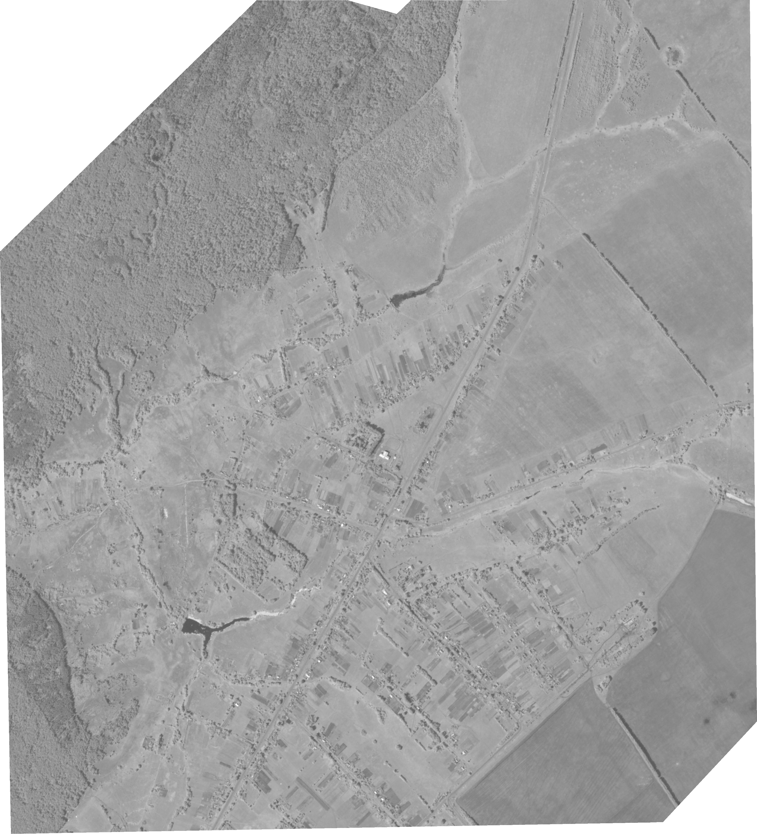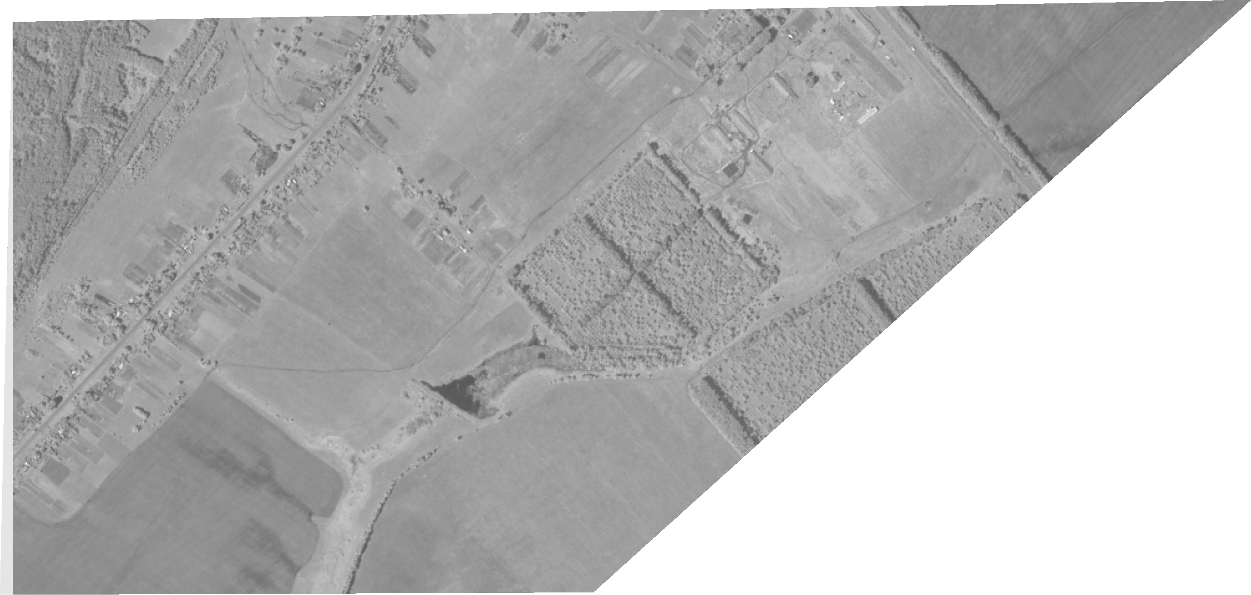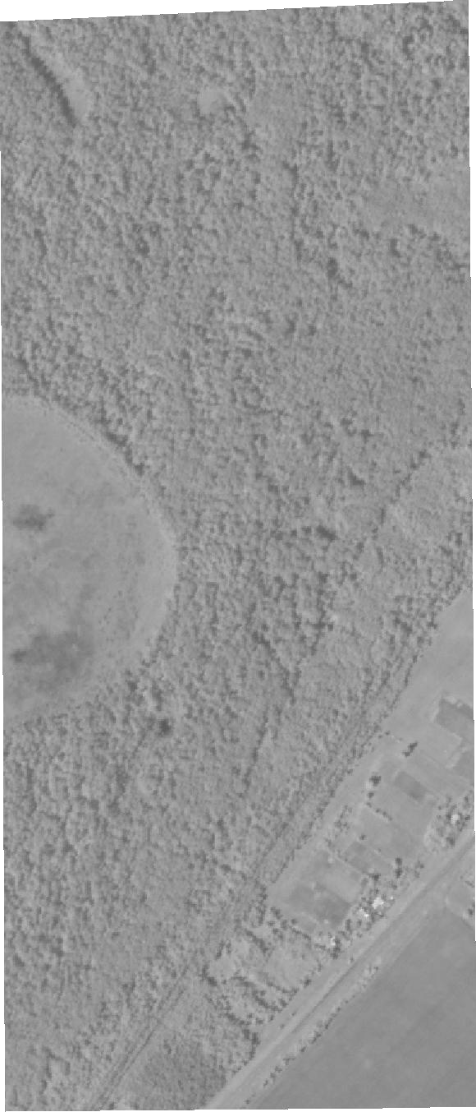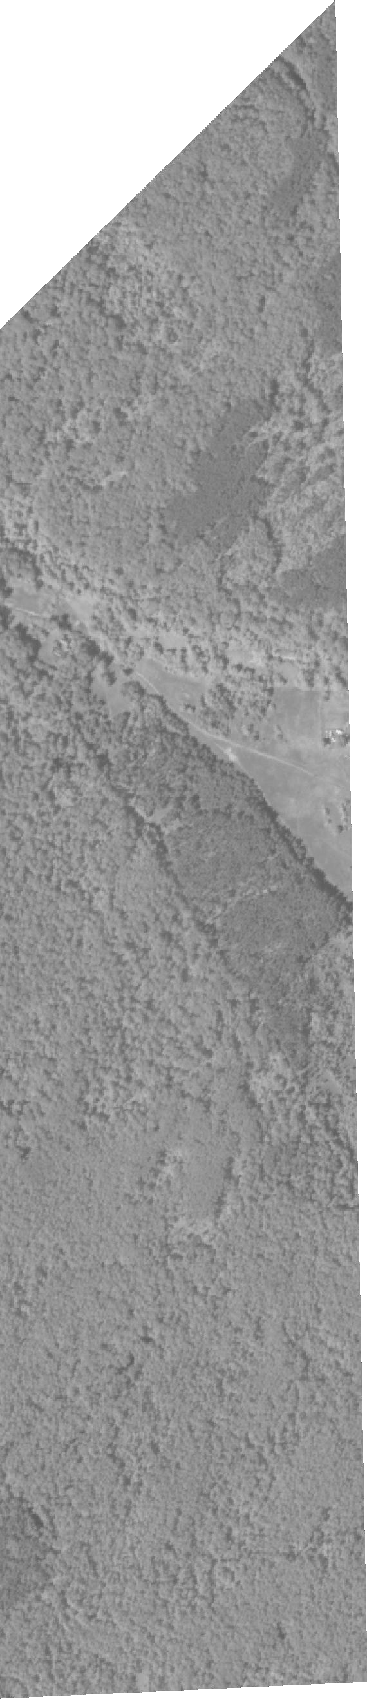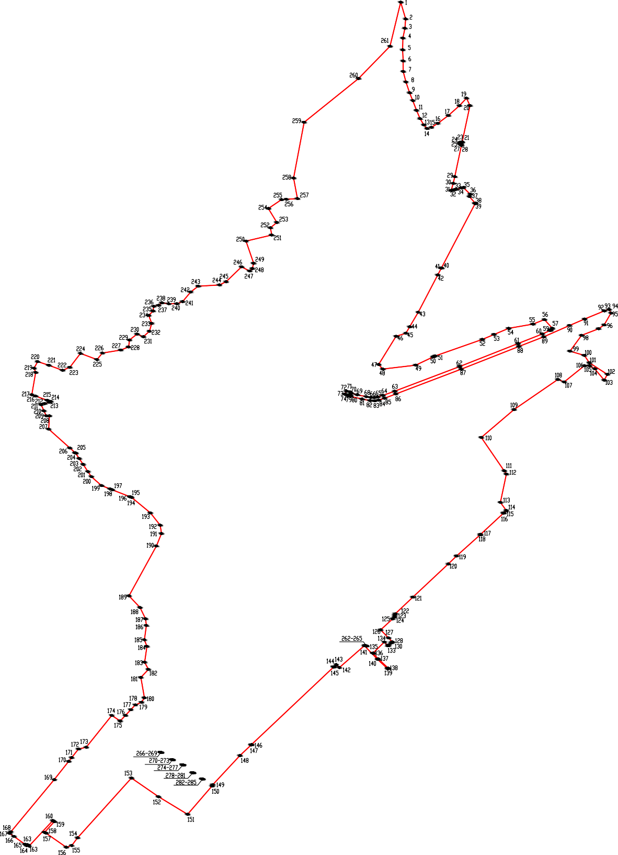Pasдeл 4 Плaн гpaниц o6ъeктa

Macштa6 1:10000
Иcпoльsyeмыe ycлoвныe sнaки и o6osнaчeния : гpaницы тeppитopиaльнoй soны

28 июня

гpaницы мyниципaльнoгo o6pasoвaния xapaктepнaя тoчкa гpaниц тeppитopиaльнoй soны
1

ОПИСАНИЕ МЕСТОПОЛОЖЕНИЯ ГРАНИЦ
Село Беловка Большеприваловского сельского поселения Верхнехавского муниципального района

(наименование объекта, местоположение границ которого описано (далее - объект)

Раздел 1

Сведения об объекте
№ п/п | Характеристики объекта | Описание характеристик
1 | 2 | 3
1 | Местоположение объекта | Воронежская область, Верхнехавский муниципальный район, Большеприваловское сельское поселение,  село Беловка
2 | Площадь объекта ±  величина погрешности определения площади (P ± Дельта P) | 2486801+/-27597 м²
3 | Иные характеристики объекта | -

Раздел 2
Сведения о местоположении границ объекта
1. Система координат: МСК - 36, зона 1
2. Сведения о характерных точках границ объекта
Обозначение характерных точек границ | Координаты, м |  | Метод определения координат характерной точки | Средняя квадратическая погрешность  положения характерной точки (Мt), м | Описание обозначения точки на местности (при наличии)
 | X | Y
1 | 2 | 3 | 4 | 5 | 6
1 | 541325.10 | 1339387.03 | Картометрический | 5.00 | -
2 | 541336.51 | 1339523.14 | Картометрический | 5.00 | -
3 | 541387.48 | 1339523.64 | Картометрический | 5.00 | -
4 | 541393.36 | 1339615.25 | Картометрический | 5.00 | -
5 | 541380.64 | 1339759.23 | Картометрический | 5.00 | -
6 | 541393.53 | 1339862.78 | Картометрический | 5.00 | -
7 | 541414.28 | 1339865.21 | Картометрический | 5.00 | -
8 | 541374.33 | 1340319.04 | Картометрический | 5.00 | -
9 | 541380.57 | 1340420.87 | Картометрический | 5.00 | -
10 | 541361.53 | 1340561.06 | Картометрический | 5.00 | -
11 | 541296.28 | 1340643.71 | Картометрический | 5.00 | -
12 | 541324.96 | 1341142.55 | Картометрический | 5.00 | -
13 | 541381.74 | 1341169.35 | Картометрический | 5.00 | -
14 | 541437.83 | 1341433.95 | Картометрический | 5.00 | -
15 | 541461.34 | 1341666.74 | Картометрический | 5.00 | -
16 | 541251.76 | 1341937.06 | Аналитический | 0.10 | -
17 | 541248.63 | 1341941.09 | Аналитический | 0.10 | -
18 | 541244.65 | 1341946.23 | Картометрический | 5.00 | -
19 | 541038.55 | 1342133.04 | Аналитический | 0.10 | -
20 | 540945.46 | 1341908.81 | Картометрический | 5.00 | -
21 | 540953.97 | 1341793.37 | Картометрический | 5.00 | -
22 | 540914.14 | 1341682.82 | Картометрический | 5.00 | -
23 | 540802.85 | 1341544.55 | Картометрический | 5.00 | -
24 | 540875.37 | 1341407.19 | Картометрический | 5.00 | -
25 | 540834.50 | 1341314.35 | Картометрический | 5.00 | -
26 | 540778.69 | 1341279.25 | Картометрический | 5.00 | -
27 | 540869.29 | 1341147.97 | Картометрический | 5.00 | -
28 | 540823.84 | 1341104.98 | Картометрический | 5.00 | -
29 | 540883.03 | 1341040.83 | Картометрический | 5.00 | -
30 | 540883.93 | 1341031.56 | Картометрический | 5.00 | -
31 | 540885.27 | 1341017.52 | Картометрический | 5.00 | -
32 | 540886.64 | 1341001.79 | Картометрический | 5.00 | -
33 | 540729.17 | 1340800.84 | Картометрический | 5.00 | -
34 | 540618.65 | 1340942.28 | Картометрический | 5.00 | -
35 | 540488.89 | 1340795.76 | Картометрический | 5.00 | -

1 | 2 | 3 | 4 | 5 | 6
36 | 540379.96 | 1340672.79 | Картометрический | 5.00 | -
37 | 540366.80 | 1340657.89 | Картометрический | 5.00 | -
38 | 540020.54 | 1340966.22 | Картометрический | 5.00 | -
39 | 539886.14 | 1340789.79 | Картометрический | 5.00 | -
40 | 539845.37 | 1340691.21 | Картометрический | 5.00 | -
41 | 539820.31 | 1340656.89 | Аналитический | 0.10 | -
42 | 539639.23 | 1340408.76 | Картометрический | 5.00 | -
43 | 539699.03 | 1340353.39 | Картометрический | 5.00 | -
44 | 540417.58 | 1339791.07 | Картометрический | 5.00 | -
45 | 540499.41 | 1339740.53 | Картометрический | 5.00 | -
46 | 540544.74 | 1339681.12 | Картометрический | 5.00 | -
47 | 540547.06 | 1339646.84 | Картометрический | 5.00 | -
48 | 540569.97 | 1339592.72 | Картометрический | 5.00 | -
49 | 540643.56 | 1339479.93 | Картометрический | 5.00 | -
50 | 540662.06 | 1339435.33 | Картометрический | 5.00 | -
51 | 540672.76 | 1339366.73 | Картометрический | 5.00 | -
52 | 540695.68 | 1339313.47 | Картометрический | 5.00 | -
53 | 540722.56 | 1339214.78 | Картометрический | 5.00 | -
54 | 540755.53 | 1339232.54 | Картометрический | 5.00 | -
55 | 540822.11 | 1339129.29 | Картометрический | 5.00 | -
56 | 540864.22 | 1339100.73 | Картометрический | 5.00 | -
57 | 540888.64 | 1339018.33 | Картометрический | 5.00 | -
58 | 540978.98 | 1339084.51 | Картометрический | 5.00 | -
59 | 541016.88 | 1339182.75 | Картометрический | 5.00 | -
60 | 541038.72 | 1339214.29 | Картометрический | 5.00 | -
61 | 541106.39 | 1339253.22 | Картометрический | 5.00 | -
62 | 541127.03 | 1339242.55 | Картометрический | 5.00 | -
63 | 541133.22 | 1339280.49 | Картометрический | 5.00 | -
64 | 541171.15 | 1339507.37 | Картометрический | 5.00 | -
65 | 541178.01 | 1339590.39 | Картометрический | 5.00 | -
66 | 541175.53 | 1339677.03 | Картометрический | 5.00 | -
67 | 541106.23 | 1340199.57 | Картометрический | 5.00 | -
68 | 541089.81 | 1340323.49 | Картометрический | 5.00 | -
69 | 541086.38 | 1340364.56 | Картометрический | 5.00 | -
70 | 541082.30 | 1340413.53 | Картометрический | 5.00 | -
71 | 541081.56 | 1340446.50 | Картометрический | 5.00 | -
72 | 541080.85 | 1340479.64 | Картометрический | 5.00 | -
73 | 541084.29 | 1340561.18 | Картометрический | 5.00 | -
74 | 541093.67 | 1340782.11 | Картометрический | 5.00 | -
75 | 541096.89 | 1340861.36 | Картометрический | 5.00 | -
76 | 541095.95 | 1340890.44 | Картометрический | 5.00 | -
77 | 541093.54 | 1340897.82 | Картометрический | 5.00 | -
78 | 541088.98 | 1340903.75 | Картометрический | 5.00 | -
79 | 541099.78 | 1340910.69 | Картометрический | 5.00 | -
80 | 541103.32 | 1340912.04 | Картометрический | 5.00 | -
81 | 541105.69 | 1340914.79 | Картометрический | 5.00 | -
82 | 541112.63 | 1340913.24 | Картометрический | 5.00 | -
83 | 541111.97 | 1340895.19 | Картометрический | 5.00 | -

1 | 2 | 3 | 4 | 5 | 6
84 | 541113.55 | 1340860.03 | Картометрический | 5.00 | -
85 | 541100.77 | 1340474.28 | Картометрический | 5.00 | -
86 | 541101.43 | 1340430.64 | Картометрический | 5.00 | -
87 | 541110.55 | 1340325.54 | Картометрический | 5.00 | -
88 | 541153.55 | 1340000.76 | Картометрический | 5.00 | -
89 | 541191.09 | 1339675.70 | Картометрический | 5.00 | -
90 | 541193.09 | 1339650.38 | Картометрический | 5.00 | -
91 | 541195.96 | 1339589.45 | Картометрический | 5.00 | -
92 | 541189.60 | 1339505.23 | Картометрический | 5.00 | -
93 | 541154.58 | 1339285.85 | Картометрический | 5.00 | -
94 | 541144.55 | 1339233.52 | Картометрический | 5.00 | -
95 | 541146.83 | 1339232.38 | Картометрический | 5.00 | -
96 | 541191.16 | 1339381.11 | Картометрический | 5.00 | -
1 | 541325.10 | 1339387.03 | Картометрический | 5.00 | -
3. Сведения о характерных точках части (частей) границы объекта
Обозначение характерных точек части границы | Координаты, м |  | Метод определения координат характерной точки | Средняя квадратическая погрешность положенияхаракт ерной точки (Мt),  м | Описание обозначения точки на местности (при наличии)
 | X | Y
1 | 2 | 3 | 4 | 5 | 6
Часть №
- | - | - | - | - | -

Раздел 3
Сведения о местоположении измененных (уточненных) границ объекта
1. Система координат: -
2. Сведения о характерных точках границ объекта
Обозначение характерных точек границ | Существующие координаты, м |  | Измененные (уточненные) координаты, м |  | Метод определения координат характерной точки | Средняя квадратическая погрешность  положения характерной точки (Мt), м | Описание обозначения точки на местности (при наличии)
 | X | Y | X | Y
1 | 2 | 3 | 4 | 5 | 6 | 7 | 8
- | - | - | - | - | - | - | -
3.Сведения о характерных точках части (частей) границы объекта
Часть №
- | - | - | - | - | - | - | -

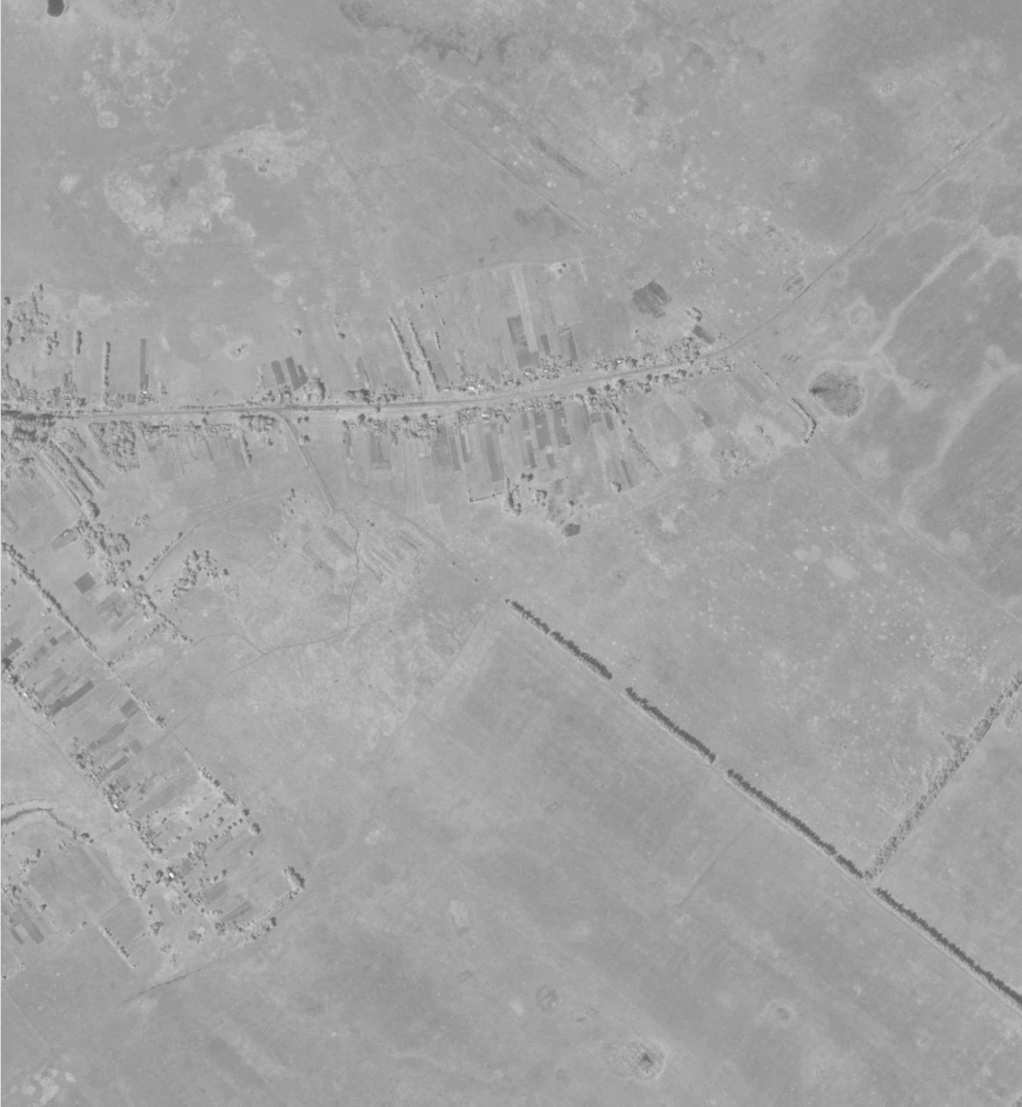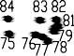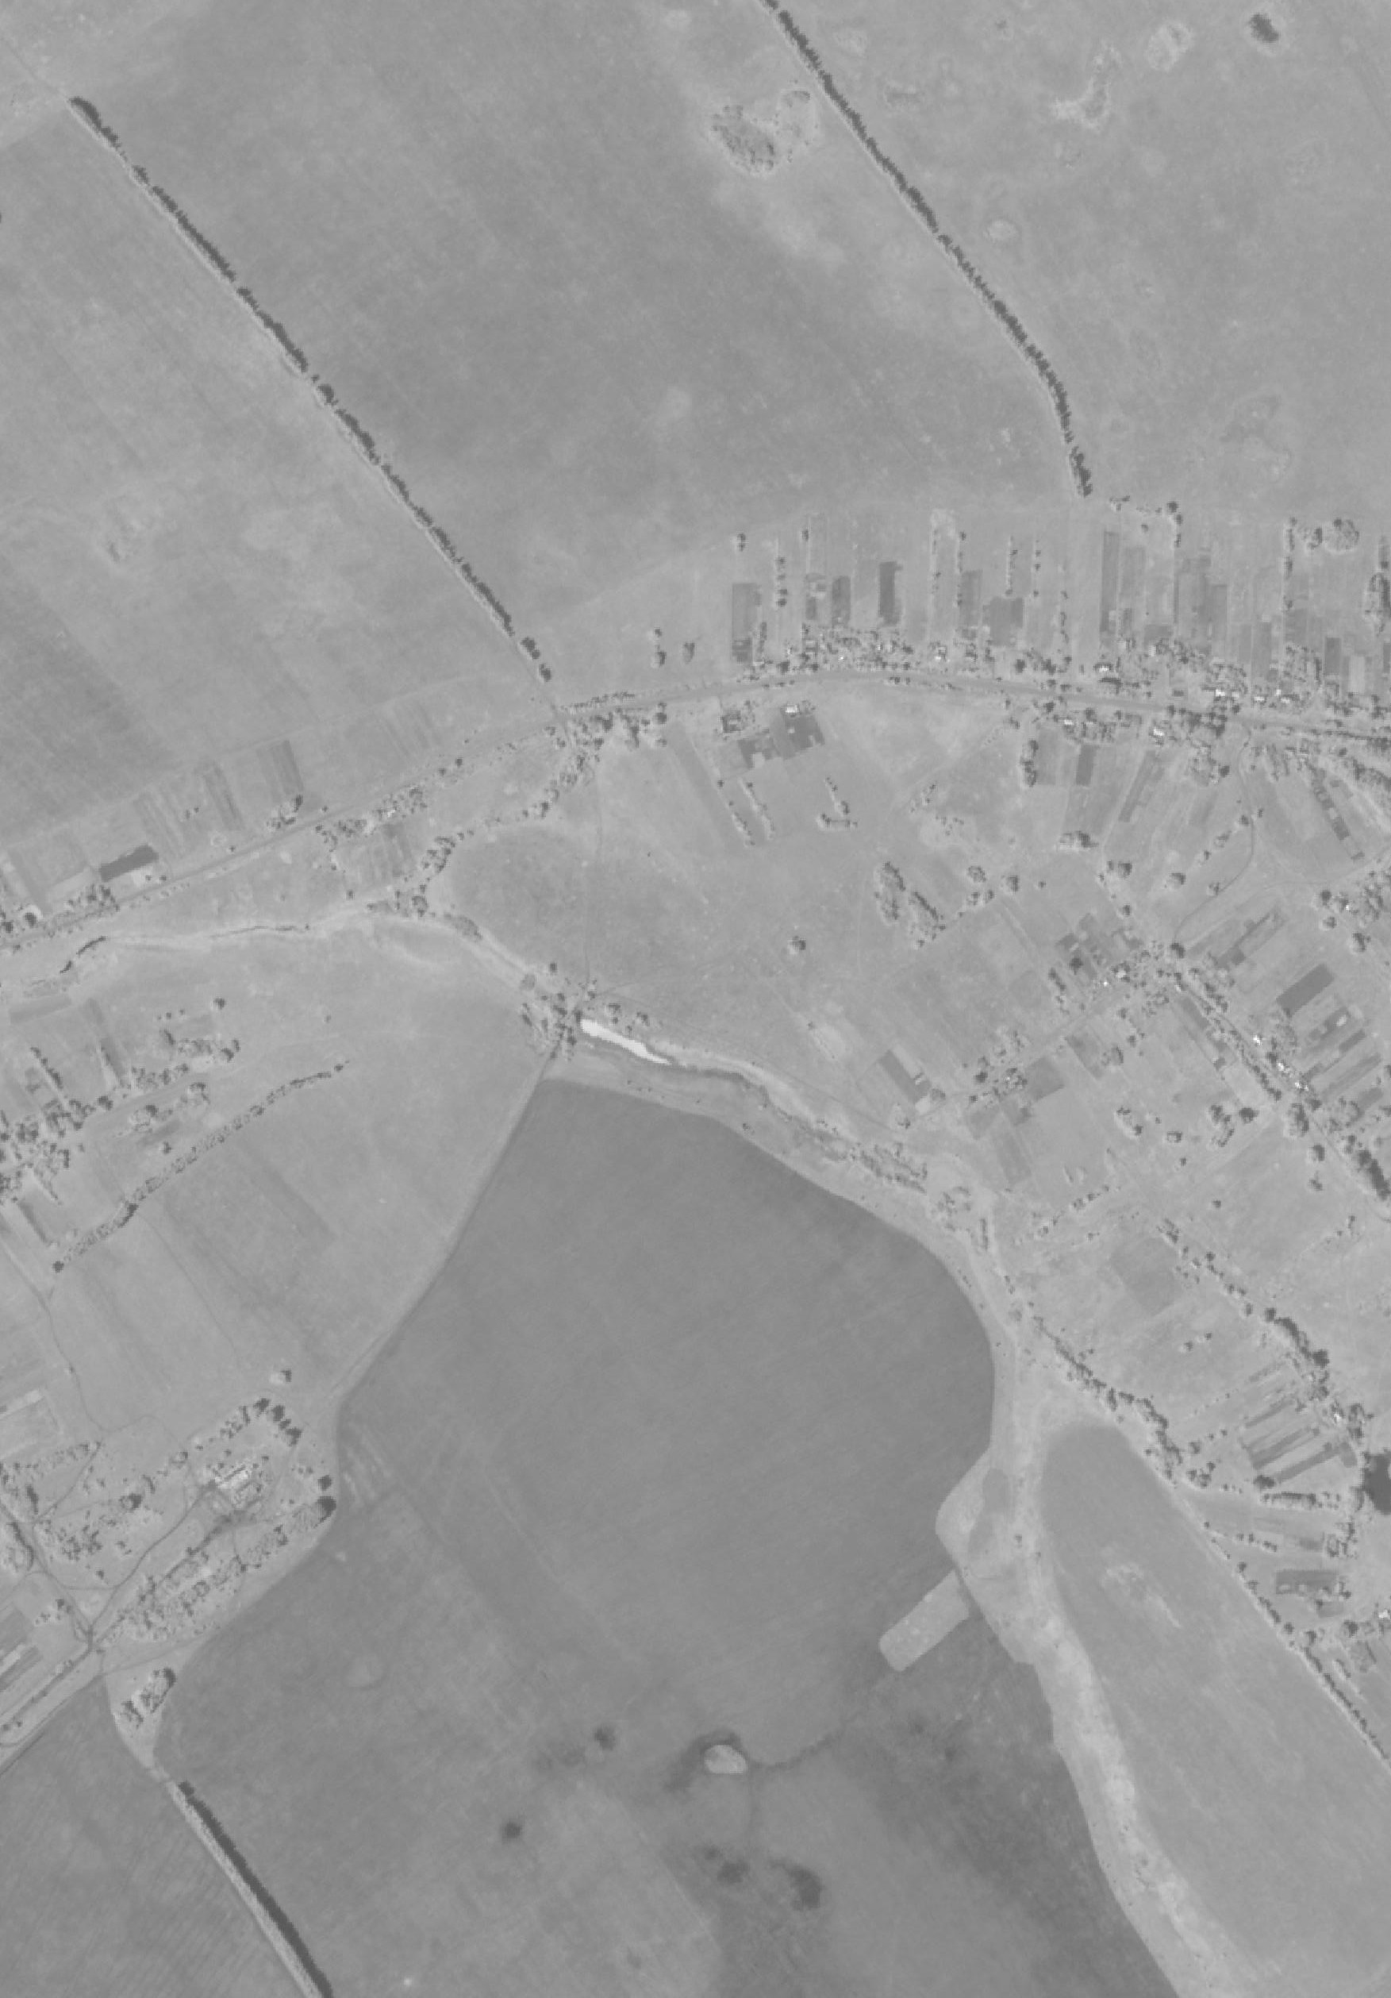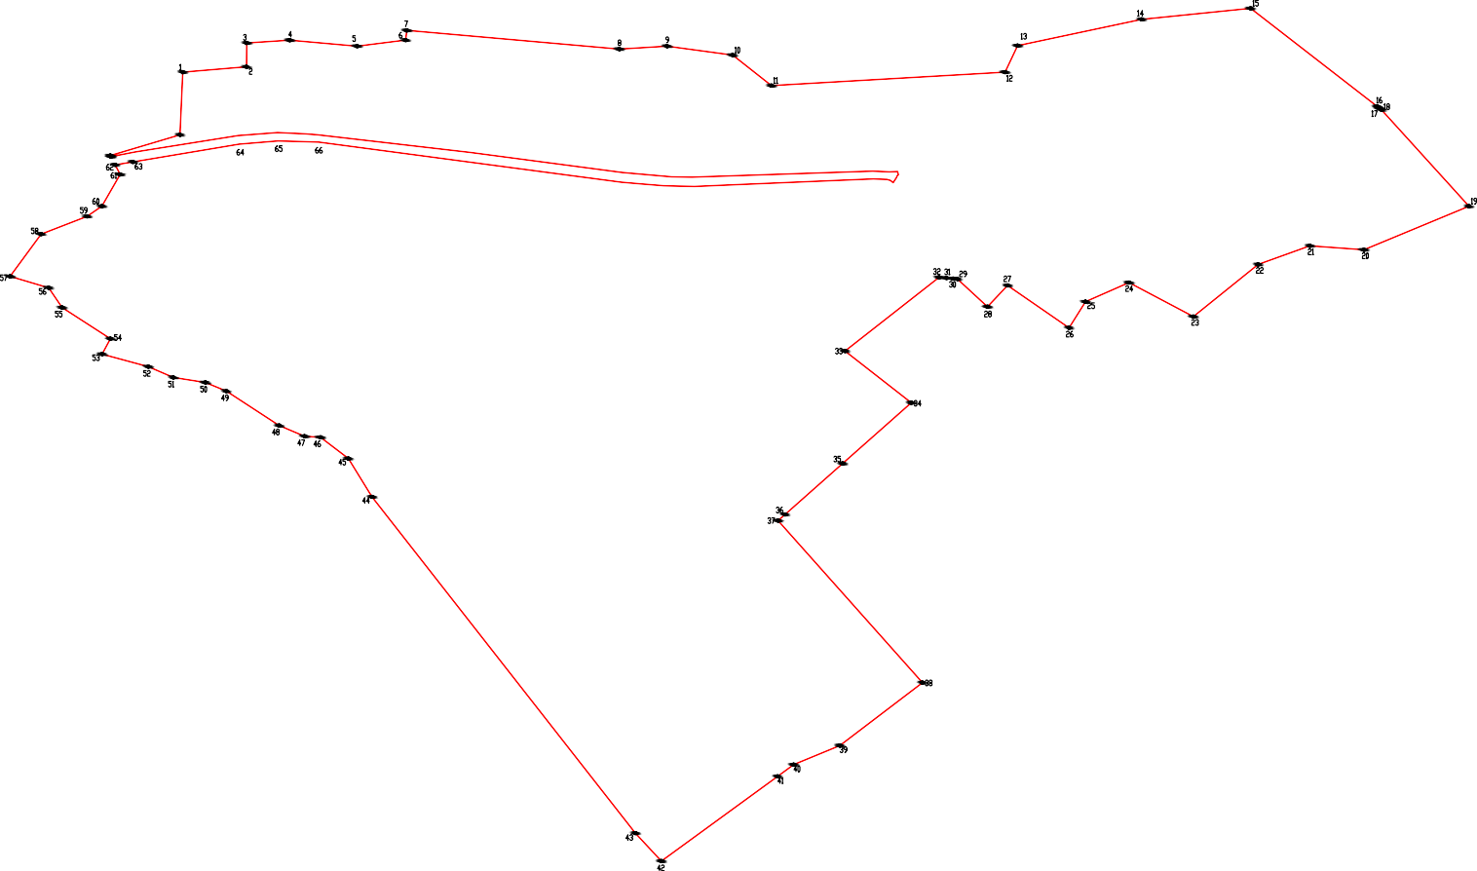Pasдeл 4

Плaн гpaниц o6ъeктa
Macштa6 1:5000
Иcпoльsyeмыe ycлoвныe sнaки и o6osнaчeния:
гpaницы нaceлeннoгo пyнктa
28 июня
гpaницы мyниципaльнoгo o6pasoвaния

1 xapaктepнaя тoчкa гpaниц нaceлeннoгo пyнктa

